新 书 推 荐
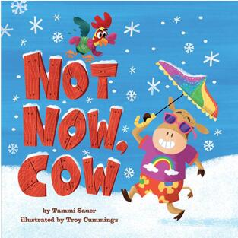
中文书名：《错了！奶牛》
英文书名：NOT NOW, COW
作 者：Tammi Sauer and Troy Cummings
出 版 社：Abrams Books
代理公司：ANA/Yao Zhang
页 数：32页
出版时间：2021年4月
代理地区：中国大陆、台湾
审读资料：电子稿
类 型：儿童绘本

内容简介：

获奖作、绘者联手带来幽默的季节颂歌

一本充满乐趣的图画书，农场里的所有动物都准备好了迎接季节的变化，除了奶牛！在这个异想天开的季节颂歌中，公鸡和他的农场朋友们准备好了春天的游戏。但奶牛不行，它看起来不能适应天气。当第一朵花盛开时，她穿着一件派克大衣和连指手套；夏天的太阳落下时，她穿着滑雪裤和一顶羊毛帽；下雪时，她还穿着泳衣和人字拖。小读者们会喜欢这本书，在学习季节知识的同时忍不住大声喊出这句朗朗上口的文本（“错了，奶牛！”）！

- 才华横溢的创作团队：作家塔米·索尔和插画家特洛伊·卡明斯获得了许多荣誉，他们的联合起来让谷仓变得栩栩如生，充满了对孩子友好的幽默。
- 农场的吸引力：农场动物是这个年龄段孩子的一个常年的宠儿。
- 浅显的教育性：通过动物的滑稽行为教会小读者关于四季的一切，尤其是如何穿衣。

作者简介：

塔米·索尔 (Tammi Sauer) 是一名前教师和图书馆媒体专家，现在是全职儿童图书作者，在全国各地的学校做访问。她已经出版了30本图画书，她的书除了赢得奖项和获得明星评论外，还有许多令人惊喜的事情。《小鸡之舞》被改编为音乐剧正在全国巡演，《啰嗦的鸟》被Indie Next List选中，也是俄克拉何马州2020年最受欢迎童书、班克街年度童书、NPR年度童书等。了解更多关于她的信息，请访问tammisauer.com

特洛伊·卡明斯(Troy Cummings) 是《纽约时报》畅销书《我能做你的狗吗？》、《末日笔记本》系列的作家和插画家。他创作并插画了40多本儿童读物。他的插画被运用在报纸、杂志、贺卡、桌游、拼图游戏、法国歌剧等等。特洛伊住在印第安纳州的格林卡斯尔，在线访问troycummings.net。

内文插图：
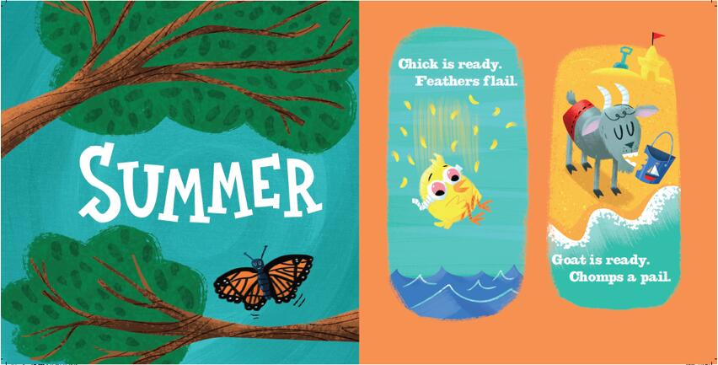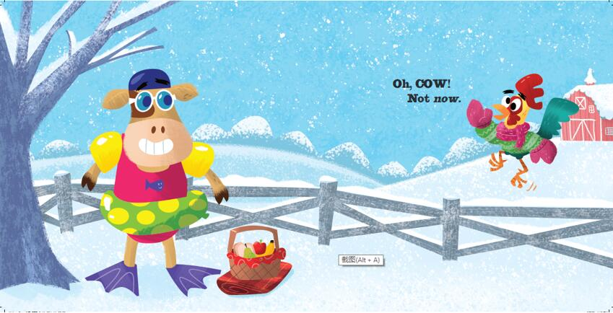

谢谢您的阅读！
请将回馈信息发送至：张瑶（Yao Zhang)
安德鲁﹒纳伯格联合国际有限公司北京代表处
北京市海淀区中关村大街甲59号中国人民大学文化大厦1705室, 邮编：100872
电话：010-82449325
传真：010-82504200
Email: Yao@nurnberg.com.cn
网址：www.nurnberg.com.cn
微博：http://weibo.com/nurnberg
豆瓣小站：http://site.douban.com/110577/
微信订阅号：ANABJ2002

